心理健康教育与咨询中心测评系统操作说明

——引进人才心理测评方案
- 测评网址
电脑端：http://202.201.1.226:8888/Psychology/index.do

手机端：

注：（1）电脑端和手机端均需兰大校内网。
（2）手机端用手机浏览器打开网址，需设置浏览器允许弹出窗口
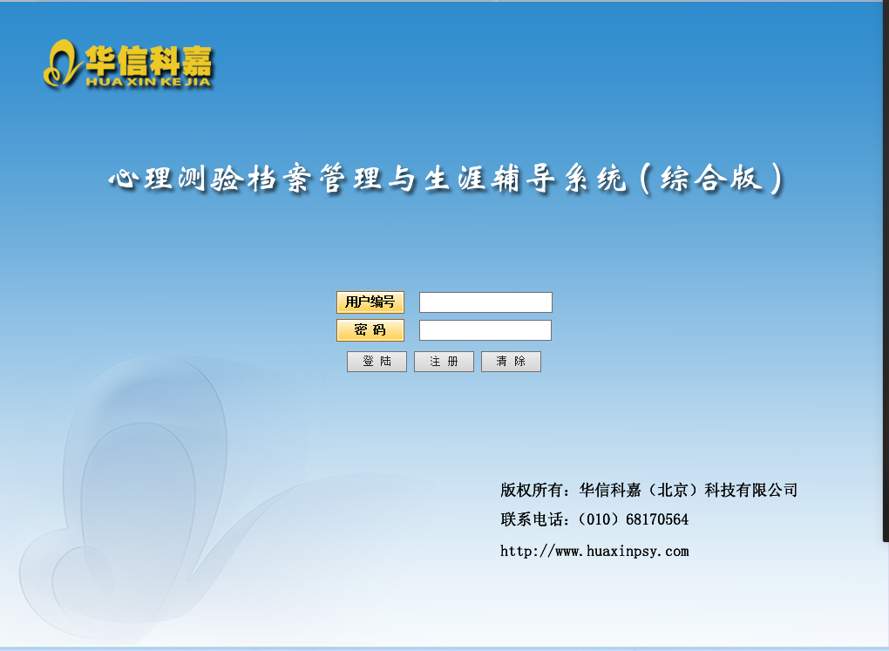

如果测评人员在校外无法使用兰大校内网登录，可采用以下方法进行测评：
校外网登录华信科嘉测评系统方法
（1）浏览器输入网址：https://webvpn.lzu.edu.cn/ 打开以下界面
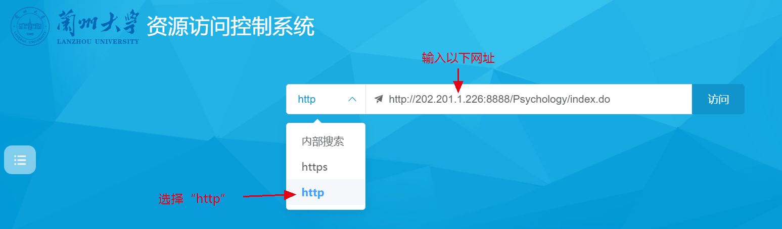
（2）选择“http”，在右侧输入框输入网址：
http://202.201.1.226:8888/Psychology/index.do
（3）点击右侧“访问”即可

- 用户注册
用户编号：测评人员真实手机号（若提示已注册，则更换注册编号重新注册即可）
用户姓名：姓名+招聘单位（请务必标注测评单位！）
密码：自行设定强密码（长度10位以上，密码包含大写字母、小写字母、数字、特殊符号中至少三种）
测验任务：人才引进心理测评
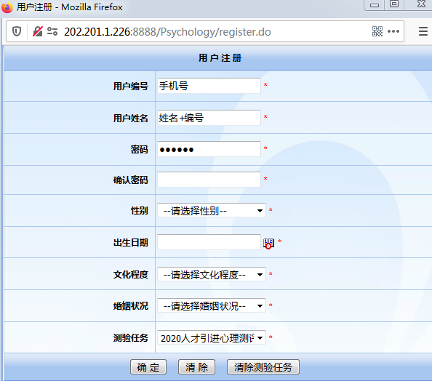
注意事项：
（1）本次测评题题项较多，需至少留出50分钟时间。
（2）测评完成后，提交测验，退出系统即可。
（3）所有受测者完成测评后，请用人单位及时联系心理中心。
心理健康教育与咨询中心

